**06.04.2020 Лекция: Крахмал**

**Крахмал** – ценный питательный продукт. Он входит в состав хлеба, картофеля, круп и наряду с сахарозой является важнейшим источником углеводов в человеческом организме.

Химическая формула крахмала **(С6(Н2О)5)n**.

**Строение крахмала**

Крахмал состоит из 2 полисахаридов, построенных из остатков циклической a-глюкозы.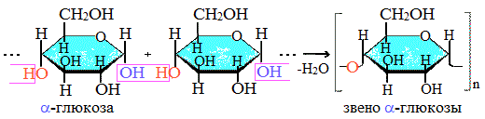

Как видно, соединение молекул глюкозы происходит с участием наиболее реакционноспособных гидроксильных групп, а исчезновение последних исключает возможность образования альдегидных групп, и они в молекуле крахмала отсутствуют. Поэтому крахмал не дает реакцию «серебряного зеркала».

Крахмал состоит не только из линейных молекул, но и из молекул разветвленной структуры. Этим объясняется зернистое строение крахмала.

В состав крахмала входят:

* амилоза (внутренняя часть крахмального зерна) — 10-20%;
* амилопектин (оболочка крахмального зерна) — 80-90%.

***Амилоза***

Амилоза растворима в воде и представляет собой линейный полимер, в котором остатки α–глюкозы связаны друг с другом через первый и четвертый атомы углерода (α-1,4-гликозидными связями).

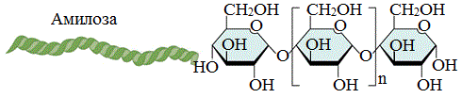

Цепь амилозы включает 200 — 1000 остатков a-глюкозы (средняя мол. масса 160 000) .

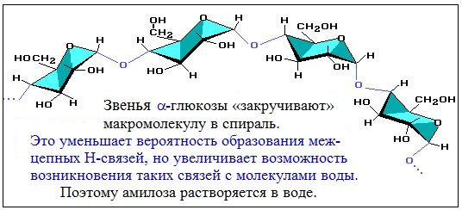

Макромолекула амилозы представляет собой спираль, каждый виток которой состоит из 6 звеньев a-глюкозы.

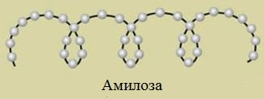

***Амилопектин***

В отличие от амилозы, амилопектин не растворим в воде, и имеет разветвленное строение.

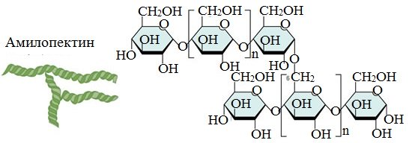

Подавляющее большинство глюкозных остатков в амилопектине связаны, как и в амилозе α-1,4-гликозидными связями. Однако в точках разветвлений цепи имеются α-1,6-гликозидные связи.

Молекулярная масса амилопектина достигает 1-6 млн.

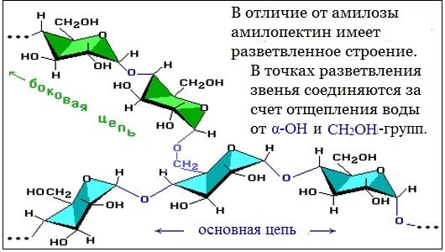

Молекулы амилопектина также довольно компактны, так как имеют сферическую форму.

**Биологическая роль крахмала. Гликоген**

Крахмал – главное запасное питательное вещество растений, основной источник резервной энергии в растительных клетках.

Остатки глюкозы в молекулах крахмала соединены достаточно прочно и в то же время под действием ферментов легко могут отщепляться, как только возникает потребность в источнике энергии.

Амилоза и амилопектин гидролизуются под действием кислот или ферментов до глюкозы, которая служит непосредственным источником энергии для клеточных реакций, входит в состав крови и тканей, участвует в обменных процессах.

**Гликоген** (животный крахмал) – полисахарид, молекулы которого построены из большого числа остатков α–глюкозы. Он имеет сходное строение с амилопектином, но отличается от него большей разветвленностью цепей, а также большей молекулярной массой.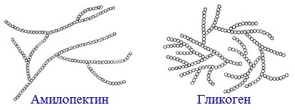

Содержится гликоген главным образом в печени и в мышцах.

Гликоген – белый аморфный порошок, хорошо растворяется даже в холодной воде, легко гидролизуется под действием кислот и ферментов, образуя в качестве промежуточных веществ декстрины, мальтозу и при полном гидролизе – глюкозу.

**Превращение крахмала в организме человека и животных**

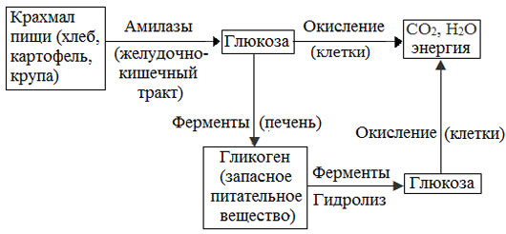

**Нахождение в природе**

Крахмал широко распространен в природе. Он образуется в растениях в процессе фотосинтезе и накапливается в клубнях, корнях, семенах, а также в листьях и стеблях.

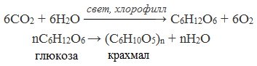

Крахмал содержится в растениях в виде крахмальных зерен. Наиболее богато крахмалом зерно злаков: риса (до 80%), пшеницы (до 70%), кукурузы (до 72%), а также клубни картофеля (до 25%). В клубнях картофеля крахмальные зерна плавают в клеточном соке, в злаках они плотно склеены белковым веществом клейковиной.

**Физические свойства**

**Крахмал** – белое аморфное вещество, без вкуса и запаха, нерастворимое в холодной воде, в горячей воде набухает и частично растворяется, образуя вязкий коллоидный раствор (крахмальный клейстер).

Крахмал существует в двух формах: амилоза – линейный полимер, растворимый в горячей воде, амилопектин – разветвлённый полимер, не растворимый в воде, лишь набухает.

**Химические свойства крахмала**

Химические свойства крахмала объясняются его строением.

Крахмал не дает реакцию «серебряного зеркала», однако ее дают продукты его гидролиза.

**1. Гидролиз крахмала**

При нагревании в кислой среде крахмал гидролизуется с разрывом связей между остатками α-глюкозы. При этом образуется ряд промежуточных продуктов, в частности мальтоза. Конечным продуктом гидролиза является глюкоза:



Процесс гидролиза протекает ступенчато, схематически его можно изобразить так: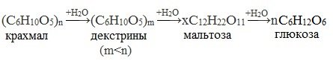

Реакцию превращения крахмала в глюкозу при каталитическом действии серной кислоты открыл в 1811 г. русский ученый К.Кирхгоф ([реакция Кирхгофа](https://himija-online.ru/imennye-reakcii/reakciya-kirxgofa.html)).

**2. Качественная реакция на крахмал**

Так как молекула амилозы представляет собой спираль, то при взаимодействии амилозы с йодом в водном растворе молекулы йода входят во внутренний канал спирали, образуя так называемое *соединение включения*.

Раствор иода окрашивает крахмал в синий цвет. При нагревании окрашивание исчезает (комплекс разрушается), при охлаждении появляется вновь.

**Крахмал + J2 – синее окрашивание**

[Видеоопыт](https://himija-online.ru/organicheskaya-ximiya/reakciya-kraxmala-s-iodom.html) «Реакция крахмала с йодом»

Данная реакция используется в аналитических целях для обнаружения, как крахмала, так и йода (йодкрахмальная проба)

**3.** Большинство глюкозных остатков в молекулах крахмала имеют по 3 свободных гидроксила (у 2,3,6-го атомов углерода), в точках разветвления – у 2-го и 3-го атомов углерода.

Следовательно, для крахмала возможны реакции, характерные для многоатомных спиртов, в частности образование простых и сложных эфиров. Однако эфиры крахмала большого практического значения не имеют.

Качественную реакцию на многоатомные спирты крахмал не дает, так как плохо растворяется в воде.

**Получение крахмала**

Из растений извлекают крахмал, разрушая клетки и отмывая его водой. В промышленном масштабе его получают главным образом из клубней картофеля (в виде картофельной муки), а также кукурузы, в меньшей степени – из риса, пшеницы и других растений.

***Получение крахмала из картофеля***

Картофель моют, измельчают и промывают водой и перекачивают в большие сосуды, где происходит отстаивание. Вода извлекает из измельченного сырья крахмальные зерна, образуя так называемое «крахмальное молоко».

Полученный крахмал ещё раз промывают водой, отстаивают и сушат в струе теплого воздуха.

***Получение крахмала из кукурузы***

Зерна кукурузы замачивают в теплой воде разбавленной сернистой кислоты с целью размягчения зерна и удаления из него основной части растворимых веществ.

Набухшее зерно дробят для удаления ростков.

Ростки, после всплывания на поверхность воды, отделяют и используют в дальнейшем для получения кукурузного масла.

Кукурузную массу повторно измельчают, обрабатывают водой для вымывания крахмала, затем отделяют отстаиванием или с помощью центрифуги.

**Применение крахмала**

Крахмал широко применяется в различных отраслях промышленности (пищевой, фармацевтической, текстильной, бумажной и т.п.).

Он является основным углеводом пищи человека – хлеба, круп, картофеля.

В значительных количествах перерабатывается на декстрины, патоку и глюкозу, используемые в кондитерском производстве.

Из крахмала, содержащегося в картофеле и зерне злаков, получают этиловый, н-бутиловый спирты, ацетон, лимонную кислоту, глицерин.

Крахмал используется как клеящее средство, применяется для отделки тканей, крахмаления белья.

В медицине на основе крахмала готовятся мази, присыпки и т.д.

